Docker 명령어

소 속 : 응용서비스팀
작 성 자 : 신 성 인

Docker 이미지 내려 받기 (docker pull)

명령어
$ docker pull [옵션] <이미지명>[:테그명]

예제
CentOS 버전 7(테그명:7) 을 다운로드 하기 위해서는 다음 커맨드를 실행해야 한다.
$ docker pull centos:7
CentOS 모든 태그의 Docker 이미지 다운로드
$ docker pull –a centos

이미지 목록 보기 (docker images)

명령어
$ docker images [옵션] [repository명]

옵션 설명
옵션 | 설명
-a, --all=false | 모든 이미지 표시
--digests=false | Digest 표시
--no-trunc=false | 모든 결과 표시
-q, -quite=false | Docker 이미지 ID만 표시

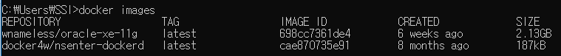

이미지 세부 정보 확인 (docker inspect)

명령어
$ docker inspect [옵션] <컨테이너 또는 이미지의 이름, ID>

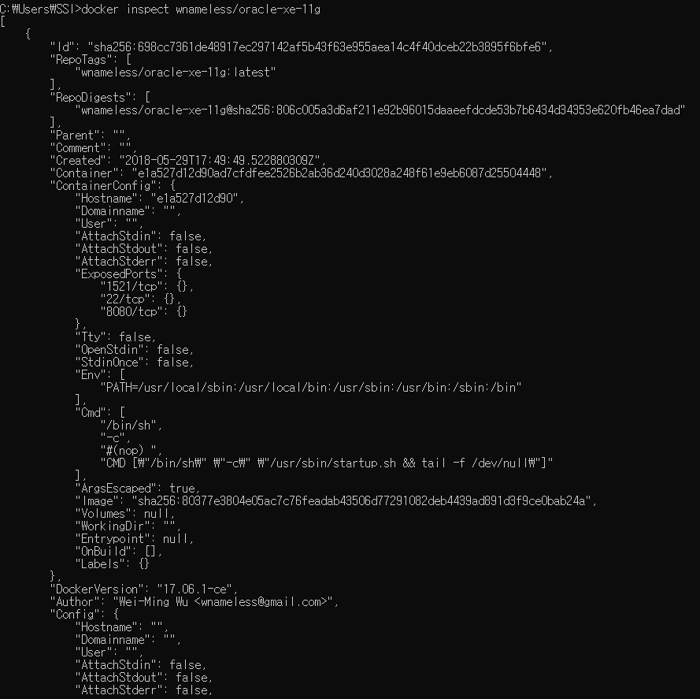

이미지의 세부 정보가 표시된다.
- 이미지 ID
- 생성일
- Docker 버전
- 이미지 생성자
- CPU

이미지 태그 설정 (docker tag
이미지에 태그를 설정하기 위해서는 docker tag 명령어를 사용해야한다. 일반적으로 tag에는 버전명을 입력한다. 또한 Docker Hub에 생성된 이미지를 등록할 때는 다음의 규칙에 맞게 이미지 명을 붙여야 한다.

명령어
$ docker tag <로컬이미지 이름, ID> <Docker hub 사용자명>/이미지명:[태그명]

이미지 검색(docker search)
Docker Hub에 공개된 이미지를 검색할 때 docker search 커맨드를 사용한다

명령어
$docker search [옵션] <검색키워드>

주요옵션
옵션 | 설명
--automated=false | Automated Build만 표시
--no-trunc=false | 모든 결과 표시
-s[--stars=0] | 특정 개수 이상의 별 수만 표시

실행예시
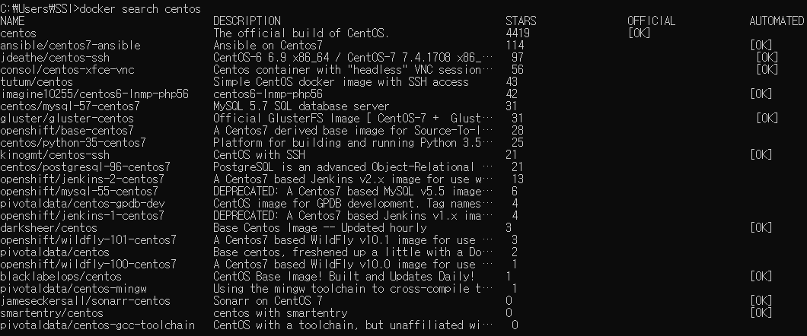
커맨드 실행결과는 위의 그림과 같다. 조건에 맞는 Docker 이미지 목록이 표시되며 공식 Docker 이미지인 경우에는 [OFFICIAL]이 [OK]로 표시된다.

Docker search 커맨드 결과
항목 | 설명
NAME | Docker 이미지명
DESCRIPTION | Docker 이미지 설명
STARS | 해당 이미지가 받은 별 수
OFFICAL | 공식 이미지 여부
AUTOMATED | Dockerfile을 기반으로 자동 생성된 이미지 여부

이미지 삭제 (docker rmi)
생성한 이미지는 docker rmi 커맨드로 삭제할 수 있다.

명령어
$ docker rmi [옵션] <이미지명>

주요 옵션
옵션 | 설명
-f, --force=false | 이미지 강제 삭제
--no-prune=false | 태그가 없는 부모 이미지를 삭제하지 않음

Docker Hub에 로그인 (docker login)
Docker Hub에 업로드 할 때에는 docker login 커맨드를 사용하여 로그인 한다.

명령어
$ docker login [옵션] [서버명]

주요 옵션
옵션 | 설명
-u, --username=”” | 사용자 이름
-p, --password=”” | 패스워드
-e, --email=”” | 이메일 주소

위 옵션을 입력하지 않으면 사용자명, 패스워드, 이메일 주소를 물어본다. 이때 입력하면 된다.

라고 해서 해봤더니 이름과 패스워드만 물어본다. 아마 버전이 올라가면서 변경된 내역인가보다.

Docker Hub에 로그아웃 (docker logout)

명령어
$ docker logout [서버명]

이미지 업로드
Docker Hub에 이미지를 업로드할 때에는 docker push 명령어를 사용한다.

명령어
$ docker push <이미지명>[:태그명]

Docker Hub에 업로드하는 이미지 명은
<Docker Hub 사용자명>/이미지명:[태그명]
작성자 아이디가 tlstjddls123이고, centos를 업로드 할 때 다음과 같이 입력한다
Ex> $ docker push tlstjddls123/centos:1.0

????????????이거 테스트해봤는데 안됨. 확인 해봐야함;;;

Docker 컨테이너 생성, 구동, 중지

컨테이너 생성 (docker create)
이미지로 컨테이너를 생성한다. 여기에서 이미지는 ‘Docker에서 서버를 작동시키기 위하여 필요한 디렉터리 및 파일의 집합’을 의미한다.
Docker create 커맨드를 실행하면 이미지에 포함된 Linux 디렉터리 및 파일 집합의 스냅샷을 만든다. 스냅샷이란 특정 시간에 스토리지 내부에 존재하는 파일과 디렉터리를 저장한 것을 뜻한다.
Docker create 커맨드는 컨테이너를 생성하는 것 뿐, 컨테이너를 구동하지 않는다. 컨테이너를 구동할 수 있는 준비 상태를 만드는 것이다.

컨테이너 생성 및 구동 (docker run)
이미지에서 컨테이너를 생성하여 컨테이너상에서 프로세스를 구동한다. 예를 들어 Linux 프로세스 관리와 같이, Apache나 MySQL 등 서버 프로세스를 백그라운드에서 실행하거나 경우에 따라 강제 종료할 수도 있다. 포트 번호 등 네트워크 설정을 통해 외부에서 컨테이너 프로세스에 액세스 할 수도 있다.

컨테이너 구동 (docker start)
중지 상태인 컨테이너를 구동할 때 사용한다. 컨테이너에 할당된 컨테이너명 또는 ID를 입력하여 컨테이너를 구동한다.

명령어
$ docker start [옵션] <컨테이너명 또는 ID>

주요옵션
옵션 | 설명
-a, --attach=false | 표준 출력, 표준 에러를 연결
-I, --interactive=false | 컨테이너 표준 입력을 연결

컨테이너 중지 (docker stop)
구동 중인 컨테이너를 중지할 때 사용한다. 컨테이너에 할당된 컨테이너명 또는 ID를 입력하여 컨테이너를 중지시킨다. 또한 컨테이너를 삭제할 때에는 docker stop 커맨드로 중지시킨 후 삭제해야 한다.

명령어
$ docker stop[옵션] <컨테이너명 또는 ID>

주요옵션
옵션 | 설명
-t, --time=10 | 컨테이너 중지 시간을 지정 (default = 10초)

예를 들어 컨테이너를 2초 후 중지하고자 한다면 다음 커맨드를 실행
$ docker stop –t 2 <컨테이너명 또는 ID>

컨테이너 재시작 (docker restart)

명령어
$ docker restart [옵션] <컨테이너명 또는 ID>

주요옵션
옵션 | 설명
-t, --time=10 | 컨테이너 재시작 시간을 지정 (default = 10초)

컨테이너 삭제 (docker rm)
컨테이너를 삭제할 때 사용한다. $ docker rm 커맨드를 사용하면 중지되어 있는 컨테이너를 삭제할 수 있다.

명령어
$ docker rm [옵션] <컨테이너명 또는 ID>

주요옵션
옵션 | 설명
-f, --force=false | 구동중인 컨테이너를 강제 삭제
-v, --volumes=false | 할당된 볼륨을 삭제

컨테이너 상태 확인 (docker ps)
구동 중인 컨테이너 목록을 확인하기 위해서는 docker ps 명령어를 사용한다.

컨테이너 네트워크 설정 (docker run)

명령어
$ docker run [옵션] <이미지명>[:태그명] [값]

주요옵션
옵션 | 설명
--add-host=[호스트명:IP Address] | 컨테이너의 /etc/hosts에 호스트명과 IP Address를 설정
--dns=[IP Address] | DNS 서버의 IP Address 설정
--expose=[포트 번호] | 포트 번호 할당
--mac-address=[MAC Address] | 컨테이너의 MAC Address 설정
--net=[bridge | none | container:<nmameId>|host] | 컨테이너의 네트워크 설정
-h, --hostname=”호스트명” | 컨테이너의 호스트명 설정
-P, --publish-all=[true | false] | 임의의 포트를 컨테이너에 할당
-p [호스트 포트번호]:[컨테이너 포트번호] | 호스트와 컨테이너의 포트를 매핑
--link=[컨테이너명:alias] | 다른 컨테이너에서 액세스시 이름 설정

컨테이너 생성 및 구동 환경 결정(docker run)

명령어
$ docker run [환경설정 옵션] <이미지명>[:태그값] [값]

주요 옵션
옵션 | 설명
-e, --env=[환경변수] | 환경변수 설정
--env-file=[파일명] | 파일에서 환경변수 설정
--privileged=[true | false] | Privileged 모드에서 구동
--read-only=[true | false] | 컨테이너의 파일 시스템을 read-only로 설정
-w , --workdir=[경로] | 컨테이너의 작업 디렉터리를 설정

컨테이너 목록 확인 (docker ps)
구동 중인 컨테이너 목록을 확인하기 위해서는 docker ps 커맨드를 사용한다

명령어
$ docker ps [옵션]

주요 옵션
옵션 | 설명
-a, --all=false | 구동, 중지 상태의 모든 컨테이너 표시
--brfore=”” | 입력한 컨테이너 명 또는 ID보다 이전에 구동 된 컨테이너 표시
-f, --filter ‘[KEY]=[VALUE]’ | 목록에 표시할 컨테이너를 필터링
--format ‘[KEY]=[VALUE]’ | 목록에 표시할 포맷을 설정
-l, --latest=false | 마지막으로 구동된 컨테이너를 표시
--notrunc=false | 생략된 정보 없이 모두 표시
-q, --quiet=false | 컨테이너 id만 표시
-s, --size=false | 파일 사이즈를 표시
--since=”” | 입력한 컨테이너 명보다 이후에 구동된 컨테이너를 표시

컨테이너 상태 확인 (docker stats)
Docker상에서 동작하는 컨테이너 상태를 확인할 때에는 docker stats 커맨드를 사용한다.

명령어
$ docker stats <컨테이너명 또는 ID>

실행결과
항목 | 설명
CONTAINER ID | 컨테이너 ID
NAME | 컨테이너 이름
CPU % | CPU 사용률
MEM USAGE/LIMIT | 메모리 사용량 / 컨테이너의 메모리 제한량
MEM % | 메모리 사용률
NET I/O | 네트워크 I/O

컨테이너에서 실행중인 프로세스 확인 (docker top)

명령어
$ docker top <컨테이너ID>
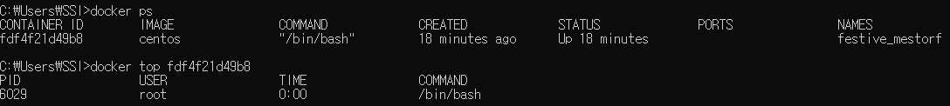
CentOS에 /bin/bash만 실행중이면 위와같이 뜬다. 더 많은 프로세스가 떠있으면 실행중인 프로세스가 표시 될 것이다.

컨테이너의 포트 상태 확인 (docker port)
구동 중인 컨테이너에서 실행 중인 프로세스의 전송 포트를 확인할 때에는 docker port 커맨드를 사용한다.

명령어
$ docker port <컨테이너ID>
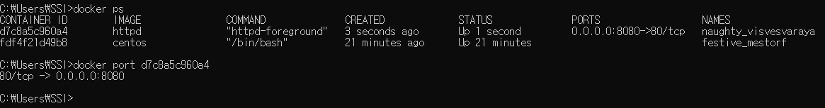
Httpd 컨테이너에 포트를 확인 할 때 아래와 같은 커맨드를 실행하면
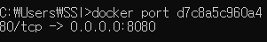
위와 같이 컨테이너 80번 포트에서 호스트 80번 포트로 전송하는 것을 알 수 있다.

컨테이너 이름 변경하기 (docker rename)

명령어
$ docker rename <원본컨테이너이름> <변경할컨테이너이름>
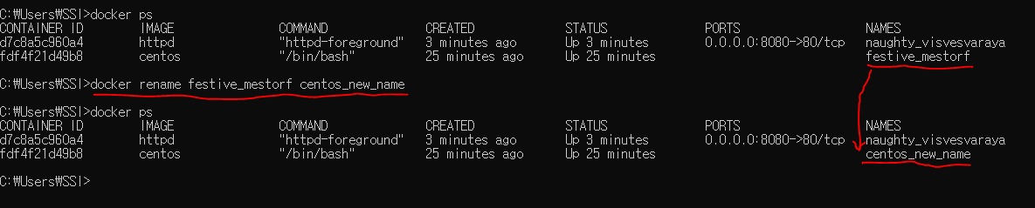

$docker rename festive_mestort centos_new_name

컨테이너 내에서 파일 변경 이력 확인하기 (docker diff)

명령어
$ docker diff <컨테이너명 또는 ID>
변경된 내용은 세가지로 구분 된다. 예를 들어 위에서 이름을 변경한 centos_new_name의 컨테이너에서 newuser라는 사용자를 추가한 뒤 doker diff를 실행하면 컨테이너 내에서 어떤 부분이 변경 되었는지 확인할 수 있다.
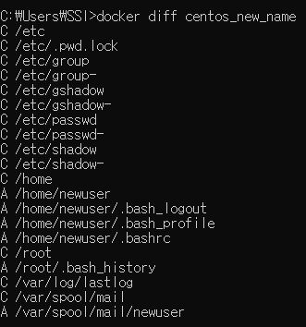

가장 앞에 A, C 가 붙어있는 의미는 변경 이력을 구분하기 위해서다.
구분 | 설명
A | 파일 추가
D | 파일 삭제
C | 파일 변경

Docker 버전 확인
Docker version 커맨드를 실행시키면 Docker 버전과 Go 언어 버전, OS와 아키텍처를 확인할 수 있다.

명령어
$ docker version
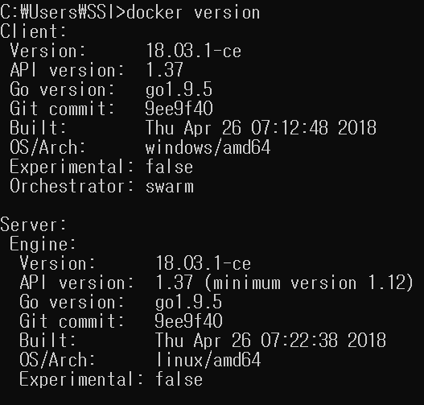

Docker 실행 환경 확인 (docker info)
docker info 커맨드를 실행하면 구동 중인 컨테이너 수, 스토리지 드라이브 종류, Docker의 상세 설정을 알 수 있다.

명령어
$ docker info
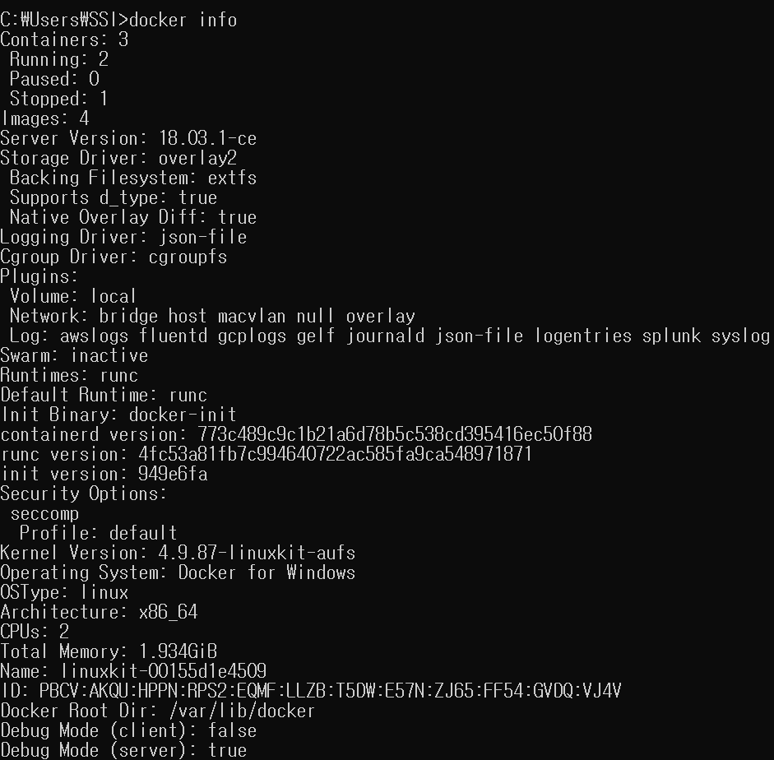

컨테이너에서 이미지 생성 (docker commit)
컨테이너에서 이미지를 생성하기 위해서는 docker commit 커맨드를 사용한다.

명령어
$ docker commit [옵션] <컨테이너명 또는 ID>[이미지명[:테그명]]

주요옵션
옵션 | 설명
-a, --author=”~” | 생성자 (예: SUNGIN SHIN tlstjddls123@naver.com)
-m, --message=”~” | 메시지
-p, --pause=true | 컨테이너를 일시 중지 후 commit

커맨드 실행 예시
$ docker commit –a “SUNGIN SHIN” <컨테이너이름또는ID> [이미지명[:태그명]]
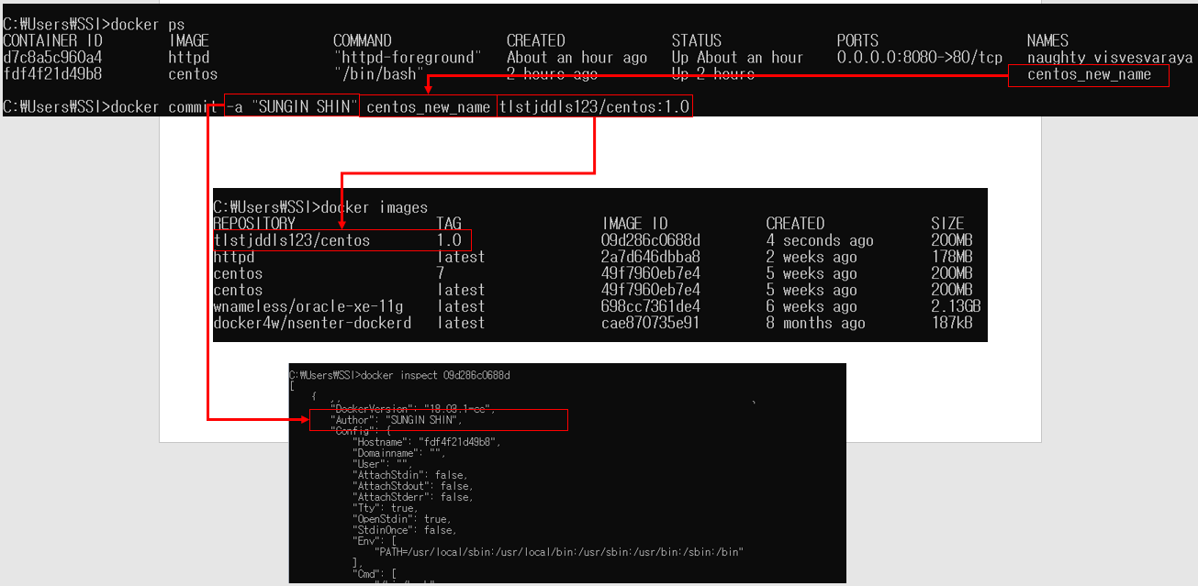

컨테이너를 tar 파일로 저장 (docker export)
Docker에서는 구동 중인 컨테이너의 디렉터리 및 파일들을 모아 tar 파일로 저장할 수 있다. 이러한 tar 파일을 기반으로 다른 서버에서 컨테이너를 구동할 수 있는 것이다.

명령어
$ docker export <컨테이너명 또는 ID>

커맨드 실행 예시
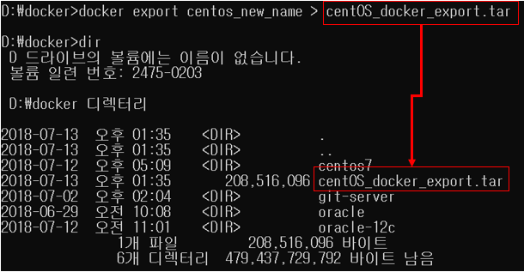
tar파일을 열어보면 컨테이너가 동작하기 위해 어떤 파일이 필요한지 알수있다.
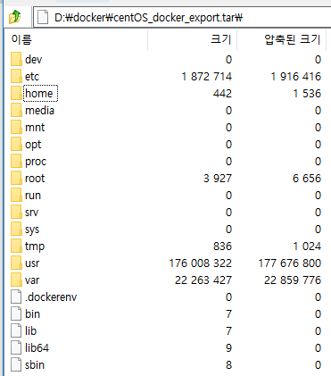

Tar 파일에서 이미지 생성하기 (docker import)
28번에서 export 시킨 컨테이너를 다시 import 시켜보자.

명령어
$ docker import <파일 또는 url> [이미지명[:태그명]]

커맨드 실행 예시
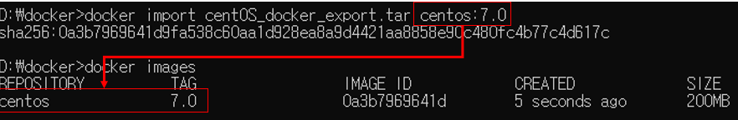

Dockerfile 작성하기

Dockerfile 기본구성

기본 명령어
명령어 | 설명
FROM | 베이스 이미지 지정
MAINTAINER | Dockerfile 생성자
RUN | 커맨드 실행
CMD | 데몬 실행
LABEL | 라벨 설정
EXPOSE | 포트 export
ENV | 환경변수 설정
ADD | 파일 및 디렉터리 추가
COPY | 파일 복사
VOLUME | 볼륨 마운트
ENTRYPOINT | 데몬 실행
USER | 사용자 설정
WORKDIR | 작업 디렉터리 지정
ONBUILD | 빌드 완료 후 실행될 명렁어

코멘트 작성법
Dockerfile에서 코멘트를 작성할 땐 앞에 #를 붙인다
# 코멘트
FROM 명령어…

Dockerfile 작성

FROM
FROM[이미지명]
FROM[이미지명]:[태그명]
FROM[이미지명]@[Digest]
FROM은 필수 항목이다. 예를 들어 다음 실행을 통해 버전7의 CentOS를 베이스 이미지로 한 Dockerfile을 작성할 수 있다.
#베이스 이미지 설정
FROM centos:centos7
태그 명을 생략하면 베이스 이미지의 최신 버전으로 적용된다.
작성자가 이미지명과 태그명에 임의의 값을 넣을 수도 있다. 이를 통해 Dockerfile을 수정하여 같은 이름의 다른 이미지를 생성할 수 있다.

Digest로 설정해보기
특정 이미지를 지정하고자 할 때에는 digest를 사용한다. Digest란 Docker Hub에 업로드 할 때 자동으로 부여받는 식별자를 말한다. Digest는 유니크한 식별자이므로 이를 통해 특정 이미지만 선택할 수 있다.
예를 들어 Docker Hub에서 받은 CentOS의 digest는 다음과 같이 docker images 커맨드와 digest 옵션을 통해 확인할 수 있다.

# digest로 베이스 이미지 설정
FROM centos@sha256:b67d21dfe609ddacf404589e04631d90a342921e81c40aeaf3391f6717fa5322

Dockerfile 작성자 저장
# 베이스 이미지 설정
FROM centos:latest

#작성자 정보
MAINTAINER SUNGIN SHIN tlstjddls123@naver.com

MAINTAINER 값은 필수 값이 아니지만 Docker Hub 등에 이미지를 공개하는 것을 고려하면 입력해 두는 것이 좋다.

Dockerfile로 Docker 이미지 생성

명령어
$ docker build –t [생성할 이미지 명]:[태그명] [Dockerfile 경로]

커맨드 실행 예시
아래와 같은 Dockerfile을 작성 후 실행시켜보자.
# 베이스 이미지 설정
FROM centos:centos7

Dockerfile 작성 후 실행까지 순서

Dockerfile 작성

Dockerfile Build (Dockerfile의 경로에서 실행 또는 .에 파일경로만 지정해)
(Dockerfile을 Build 해서 이미지를 만듬)
$ docker build –t [이미지이름] [dockerfile이 위치한 경로]
- Build를 하면 Image [이미지이름] 에 입력한 이미지이름으로 이미지를 만들어줌.

Docker run = Docker create ( Image->Container ) + Docker start (Container start)
도커 이미지를 컨테이너화 시키고, 컨테이너를 실행시킴.
$ docker run –d –p 8080:80 [이미지이름 or 아이디]

컨테이너 실행 확인
$ docker ps –a 로 돌아가고있는지 확인.

